附件：福建、湖北、上海、天津4省（市）6家玩具生产企业主动召回7批次儿童玩具产品详细信息
序号 | 产品名称 | 生产者 | 数量 | 商标 | 型号 | 生产日期/批号 | 召回联系电话 | 产品缺陷描述 | 产品外观及缺陷示意图
1 | 米妮八音琴 | 福建鑫胜玩具有限公司 | 600 | 铭塔 | DSN-6607 | 2013-02至2013-07 | 0599-2642888 | 96个月及以下儿童使用的玩具，滥用测试后，产生可触及的锐利尖端，有致儿童被划伤的危险。 | 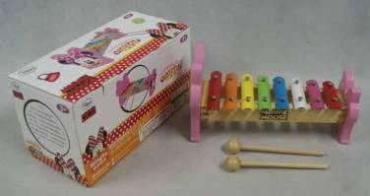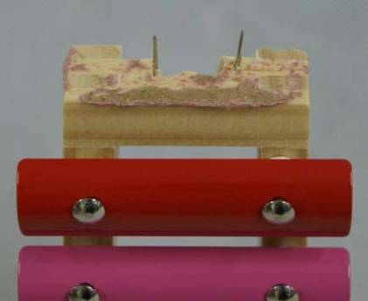
2 | 儿童推车 | 湖北童霸儿童用品有限公司 | 190 | 童霸 | E208 | 2014-07-23至2014-08-25 | 0712-8389732 | （1）经动态耐久性试验后，扶手斜撑脱焊，有致儿童因车体坍塌而受伤的危险。  （2）车轮安装强度测试后，两个前轮被拉脱，有致儿童因车轮脱落车体翻倒而跌落受伤的危险。 | 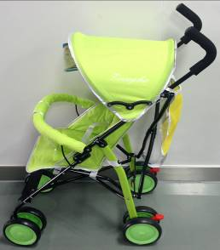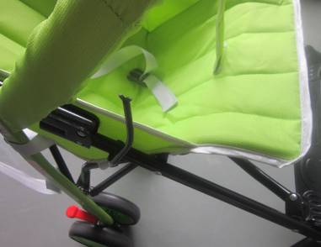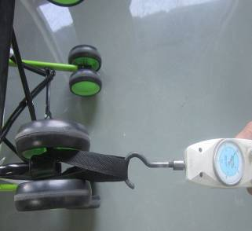
3 | 狂神滑板车 | 上海富领文体用品有限公司 | 45 | Kansa狂神 | KS0837 | 2014-06-13 | 15267397981 | （1）96 个月及以下儿童使用的玩具，滥用测试后，产生锐利边缘，有致儿童被划伤的危险。  （2）刚性材料（手柄和车杆处）上的圆孔厚度小于1.58mm，可插入φ6mm圆杆，且插入深度大于10mm，但不可插入φ12mm圆杆，有夹住儿童手指而受伤的危险。  （3）用于包装玩具的塑料薄膜平均厚度为0.033mm（标准要求应大于0.038mm），且测试点厚度均小于0.036mm，未开孔，有致儿童因塑料薄膜吸附口鼻而发生窒息的危险。  （4）玩具未标注适用年龄范围。  （5）供37-72个月儿童使用的玩具，存在小零件，未设警示说明，有造成儿童因吞咽或吸入小零件而引起窒息的危险。 | 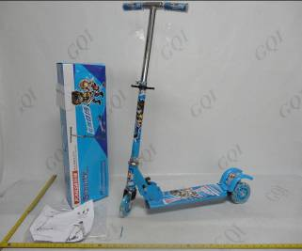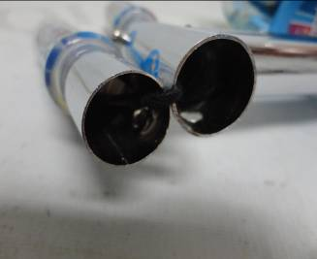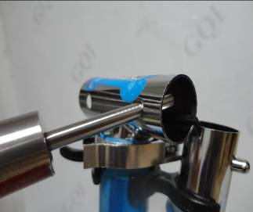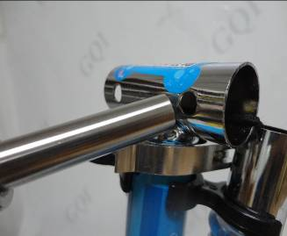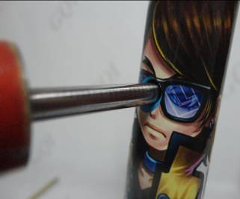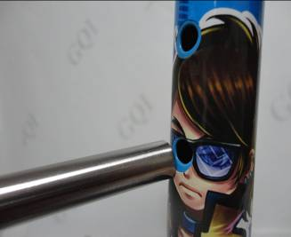
4 | 儿童自行车 | 上海凤凰车件有限公司 | 58 | 凤凰 | 12”（小赛手） | 2014-03至2014-06 | 13917177965/  13774449483 | （1）把套拉脱力过小，有致儿童骑行中因把套脱落引起两手握空而跌落受伤的危险。  （2）鞍座高度低于560cm，未装有全链罩，有致儿童因手指卷入活动的飞轮而被夹伤的危险。 | 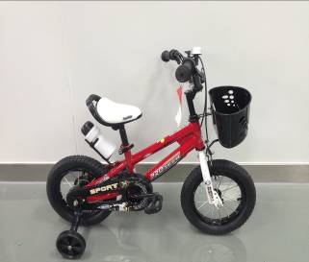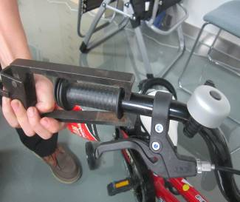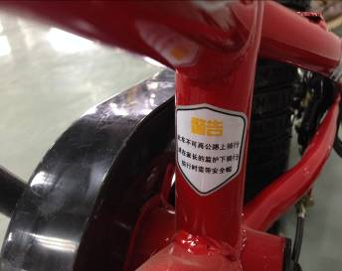
5 | 儿童自行车 | 天津市三合顺工贸有限公司 | 5 | 机器猫 | 凌志12” | 2014-05-19 | 022-29518036 | 鞍管最小插入深度标记高度（42.85mm）低于鞍管直径（25.29mm）的2倍，有致儿童骑行时因鞍管插入过浅导致鞍管滑出而跌落受伤的危险。 | 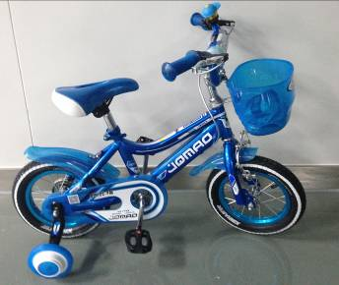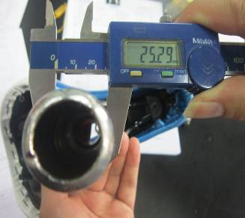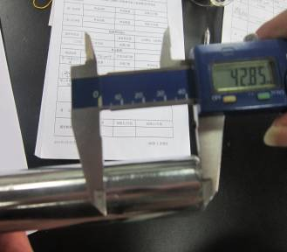
6 | 儿童自行车 | 天津市三合顺工贸有限公司 | 5 | 童悦 | 新风尚12” | 2014-05-19 | 022-29518036 | （1）鞍管无最小插入深度标记，有致儿童骑行时因鞍管插入过浅导致鞍管滑出而跌落受伤的危险。  （2）鞍座高度低于560cm，未装有全链罩，有致儿童因手指卷入活动的飞轮而被夹伤的危险。 | 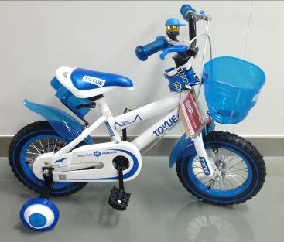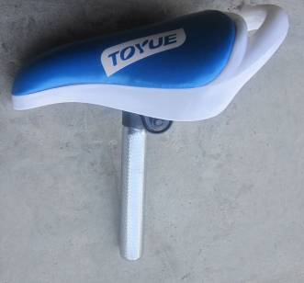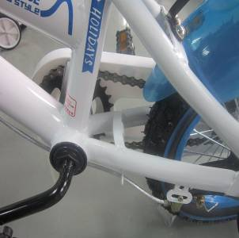
7 | 儿童自行车 | 天津贝嘉琦自行车制造有限公司 | 6 | 宝贝龙 | 12” | 2014-07-13 | 18902005588 | 把横管距鞍座面距离为276mm（标准规定不应超过250mm），有致儿童骑行时因不能稳定控制车把而跌落受伤的危险。 | 